

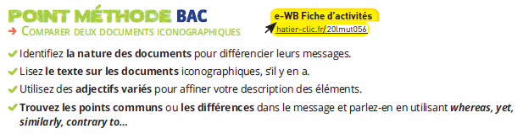

**BAC prep! Explain which document best illustrates “Private space and public space” in your opinion.**

Aide : L’étude du texte sur les documents iconographiques vous apportent des informations complémentaires que vous pouvez mettre en relation et comparer.

1. Identifiez la nature des documents et repérez le texte quand il y en a.

|  |  |  |
| --- | --- | --- |
|  | Nature | Texte |
| Document 1 |  |  |
| *Pourquoi ? Quel message ?* |  |  |
| Document 2 |  |  |
| *Pourquoi ? Quel message ?* |  |  |

2. Utilisez le nuage de mots ci-dessous pour décrire plus efficacement les documents, surlignez les mots que vous allez utiliser.

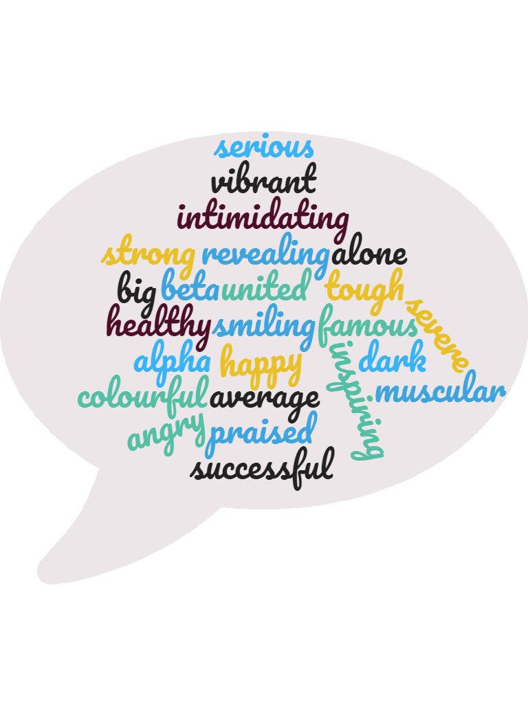

3. Pour identifier d’un coup d’œil vos arguments et leurs relations, organisez vos notes ci-dessous, sous forme de carte heuristique ou de tableau, et organisez-les en catégories autour des mots outils : *whereas, yet, similarly, contrary to*.

|  |  |  |  |
| --- | --- | --- | --- |
| whereas, contrary to | | yet | |
| poster | magazine cover | poster | magazine cover |
|  |  |  |  |
| similarly | | | |
|  | | | |